


ESCUELA SUPERIOR POLITÉCNICA DEL LITORAL (ESPOL)

FACULTAD DE INGENIERÍA EN ELECTRICIDAD Y COMPUTACIÓN

PLANIFICACIÓN

DESARROLLO DE APLICACIONES
WEB Y MÓVILES
(SOFG1006)

TÉRMINO ACADÉMICO
2020 - T1

Contenido
Descripción 3
Diseño 3
Datos 4
Estructura del sitio 4
Contacto 4
Referencias 5

Descripción

Describe la aplicación web que quieres desarrollar a partir de las respuestas a las siguientes preguntas:

- ¿Qué problema resolverá?

El problema de no poder reportar oportunamente un incidente - llámese crimen o accidente - afecta negativamente a los involucrados, cuyo impacto puede variar desde leve daño físico y pérdidas materiales menores hasta daño psicológico permanente y hasta pérdida de vida. Una solución exitosa sería una aplicación que facilite la elaboración de denuncias, reporte de emergencias y eduque a sus usuarios sobre posibles situaciones que puedan requerir el uso de dicha aplicación.

- ¿De qué trata tu aplicación web?, ¿Qué información deseas presentar acerca del tema? ¿Qué la diferencia de la competencia?

Esta es una aplicación web y móvil que contendrá una sección informativa (sobre accidentes, violencia, crimen, etc), una sección de reportes (donde el usuario podrá llenar un formulario respecto a un incidente) y un apartado de emergencias, para cuando al usuario le esté pasando algo y no le sea posible llamar. Se diferencia de apps como “Bájale al Acoso”, por su capacidad de reportar varios tipos de incidentes y permite una respuesta más oportuna ante emergencias ya que el afectado no se tiene que poner a escribir un mensaje de texto y luego recordar a qué número mandarlo.

- ¿Quiénes son los clientes, proveedores y/o usuarios finales potenciales de la aplicación web?

- Proveedores

El Estado, que aporta con recursos monetarios y físicos (como computadores y servidores) a la Fiscalía General.

- Usuario final

La población interesada son personas mayores de 18 años que posean dispositivos móviles; el uso de la aplicación web potencialmente ayudaría cuando estén en peligro, y les educaría sobre temas relevantes.

- Cliente
Como cliente, la Fiscalía General del Estado podría beneficiarse de la agilización de procesos y descongestión de sus instalaciones físicas.

Diseño

Aquí colocarán el diseño de la aplicación web. Para esto, es recomendable que trabajen en los siguientes lineamientos:

- Logotipo.



- Paleta de colores.

 rgb(29,53,130)
 rgb(255,197,38)
rgb(255,197,38)

rgb(57,57,57)
rgb(128,128,128)
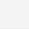rgb(245,245,245)

- Tipografias oficiales y fuentes.
Arial (10.5 11.5 18)

- Tono de voz y estilo.[9]
Se usará un tono tranquilo semi formal que no imponga presión sobre el usuario, sobre todo al momento de reportar incidentes. Manteniendo una imagen semi formal que demuestre profesionalidad y seriedad en el asunto, brindando apoyo y contenido informativo.

Datos

Identifica un dataset que esté alineado con el tema del proyecto y que enriquezca tu aplicación web. Puedes encontrar dataset gratuitos en Kaggle o Corgis.
Se encontró dos dataset para el tema del proyecto en formato .csv, ambos encontrados en Kaggle:
- Emergency – 911 Calls.
- Crimes in Chicago.
La primera nos servirá para los datos referente a emergencias, de aquellas personas que entren a la página web a comunicar sobre una emergencia personal y no puedan acceder a otros sistemas de ayuda.
La segunda nos ofrece datos para el relleno de formularios de administrador, y personas que vean algún crimen, tales como lugar del crimen, motivo, descripción del crimen, hora y fecha, y la confirmación del administrador si fue arrestado o no.
A continuación se dejan los links de acceso a los databases.
- https://www.kaggle.com/mchirico/montcoalert
- https://www.kaggle.com/currie32/crimes-in-chicago?select=Chicago_Crimes_2001_to_2004.csv

Estructura del sitio
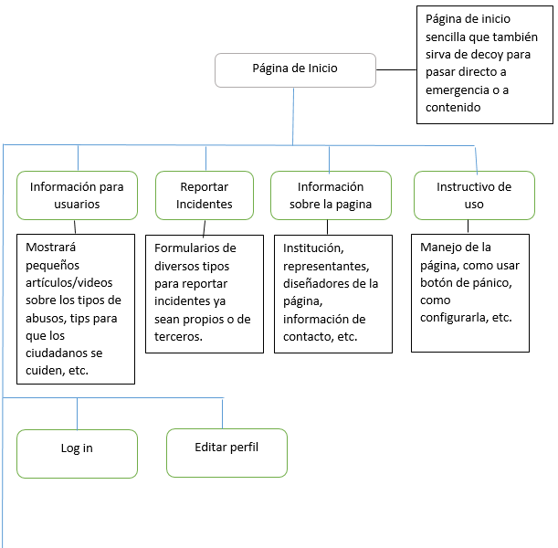
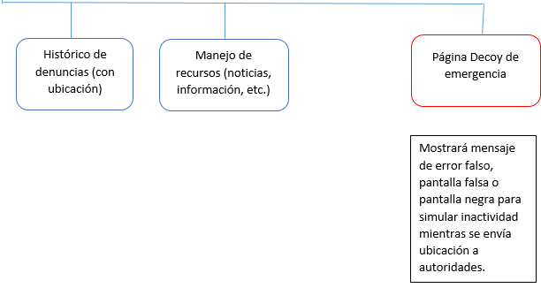

Contacto

Fiscalía General del Estado (Guayaquil)

Ab. Bradley Fabian Cordova Peñafiel
Celular: 0992192088

Referencias

[1] 14 generadores de paletas de color online para diseño web. (2017). Blog Marketing Online: Noticias E commerce, SEO y Social Media. Retrieved 27 September 2018, from https://es.shopify.com/blog/62615749-14-generadores-de-paletas-de-color-online-para-diseno-web

[2] Inspiración: 20 Paletas de colores para tu web. (2016). LanceTalent. Retrieved 27 September 2018, from https://www.lancetalent.com/blog/paletas-de-colores-para-tu-web/

[3] Camuñas, M. (2018). 🎨 Paletas de colores para diseño web: 15 herramientas donde crearlas. Max Camuñas. Retrieved 27 September 2018, from https://www.maxcf.es/paletas-de-colores-para-diseno-web/

[4] García, A. (2015). Cómo elegir y utilizar los colores en tu página web. arturogarcia. Retrieved 27 September 2018, from https://www.arturogarcia.com/como-elegir-colores-web/

[5] Qué tipografía elegir y qué mensaje transmiten. (2014). Jimdo. Retrieved 27 September 2018, from https://es.jimdo.com/2014/12/12/elige-la-tipograf%C3%ADa-adecuada-para-transmitir-el-mensaje-correcto-en-tu-p%C3%A1gina-web/

[6] Las 40 mejores Google Fonts para mejorar el diseño de tu página web. (2017). Aula CM. Retrieved 27 September 2018, from https://aulacm.com/google-fonts-diseno-pagina-web/

[7] Cómo crear una guía de estilo para diseñar tu Sitio Web. (2018). Doppler Relay Blog. Retrieved 27 September 2018, from https://blog.fromdoppler.com/como-crear-tu-sitio-web/

[8] Google Fonts. (2020). Google Fonts. Retrieved 13 May 2020, from https://fonts.google.com/

[9] Tonos de voz http://www.pymerang.com/ventas-y-servicio/ventas/plan-de-ventas/cierre-de-ventas/88-la-voz-en-su-comunicacion-con-el-cliente

Kaggle, https://www.kaggle.com/datasets
Corgis, https://corgis-edu.github.io/corgis/python/
https://www.eluniverso.com/noticias/2019/02/28/nota/7212344/bajale-acoso-recibio-mas-2700-denuncias-presunto-acoso-sexual-quito
https://www.elcomercio.com/actualidad/bajalealacoso-buses-transportemunicipal-violencia-mujeres.html

